FOTOĞRAFLAR AŞAĞIDAKİ GİBİ OLACAK

Caminin Mahalle ile Genel Görünümü FOTOĞRAF YATAY BİR ŞEKİLDE ÇEKİLECEK
- 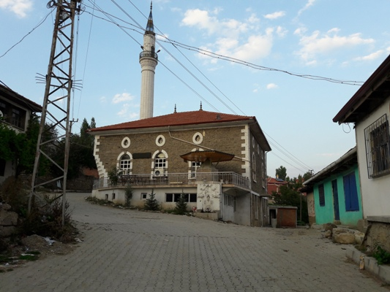

Cuma Namazında Girişten Mihraba Doğru FOTOĞRAF YATAY BİR ŞEKİLDE ÇEKİLECEK

- 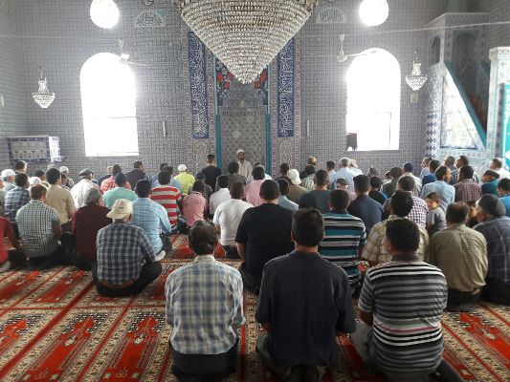

Caminin Girişten Dış Görünümü FOTOĞRAF YATAY BİR ŞEKİLDE ÇEKİLECEK
- 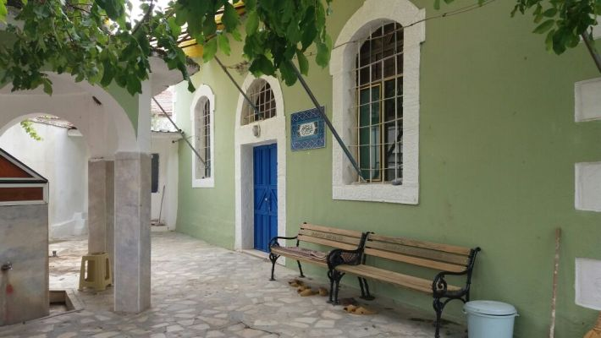

FOTOĞRAFLARI KÜÇÜLTMEK İÇİN RESİMİN ÜZERİNE GELİNİP SAĞ TIKLAYIN BİRLİKTE AÇ DEYİP MİCROSOFT OFFİCE PİCTURE MANAGER PROGRAMINDAN RESMİ DÜZENLE YENİDEN BOYUTLANDIR KISMANA ÖZEL GENİŞLİK X YÜKSEKLİK 500 YAZIN TAMAM DEYİP KAYDEDİP FOTOĞRAFI YÜKLEYİN.

